Epävirallinen Shar Pei Club Show-
Erikoisnäyttely 27.8.2022
Klo 12

Paikka: Kurkijärventie 25, 02970 Espoo
Tuomari: Mervi Raisaari

Arvosteluluokat:

Pennut 5-7kk, Pennut 7-9kk, Juniorit 9-18kk, Nuoret 15-24kk, Avoin luokka yli 15kk, Valioluokka yli 15kk, Lemmikkiluokka, Veteraaniluokka*, Kasvattajaluokka*, Jälkeläisluokka*, Parikilpailu**, Lapsi&koira***
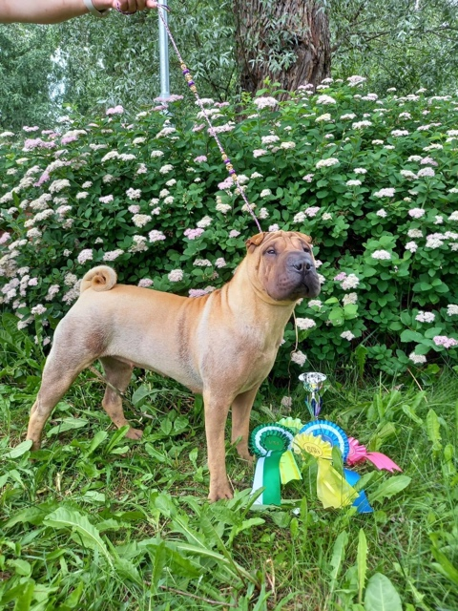
Ilmoittautumiset: juselius.minna@gmail.com
Ilmoita koirasi koko nimi, syntymäaika, sukupuoli, rekisterinumero ja näyttelyluokka sekä Ilmoittautumisaika päättyy perjantaina 12.8.2022.
Osallistumismaksu maksetaan ilmoittautumisen yhteydessä, kuitenkin viimeistään 19.8.2022 yhdistyksen tilille:
FI97 1219 3000 1028 47, viestillä Club Show -22 ja omistajan nimi.
Noudatamme voimassa olevia Suomen Kennelliiton rokotusmääräyksiä.
Osallistumismaksut:
15€/koira, Saman omistajan toinen ja sitä seuraavat koirat 10€/koira.
Muut kuin yhdistyksen jäsenet +5€/luokka.
*veteraani-, *kasvattaja- ja *jälkeläisluokkiin ei erillistä maksua.
Kaikissa luokissa kirjalliset arvostelut.
**Parikilpailu 5€/pari
*** Lapsi & koira-kilpailuun ei erillistä maksua. Ilmoittautuminen paikan päällä. Kaikki palkitaan!
Tapahtumassa on myös leikkimielistä ohjelmaa, arpajaiset ja buffetti (Käteinen tai Mobilepay)

